- GUI – wymiar obszary robocze typy okien
Space Impct posiada funkcjonalny interfejs dobrze spełniający swoją rolę, opowiadający potrzebom i oczekiwaniom użytkownika , mający funkcję użytkową.
Interfejs opiera się na Oknie programu z domyślnymi przyciskami WIndows (Zamknij, Maksymalizuj, Minimalizuj) .
Interfejs został zoptymalizowany dla rozdzielczości 600x480 px. W obecnej wersji skalowanie domyślnej wartości zostało wyłączone z powodu braku optymalizacji kodu. Główne okno Programu prezentuje się w następujący sposób.
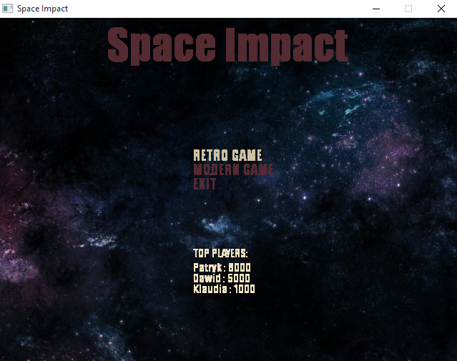
Jest to okno główne w którym pojawiać się będę kolejne Informacje płynące z Aplikacji.

Kolejnym oknem w programie jest okno rozgrywki w którym toczy się w nim walka z przeciwnikami.
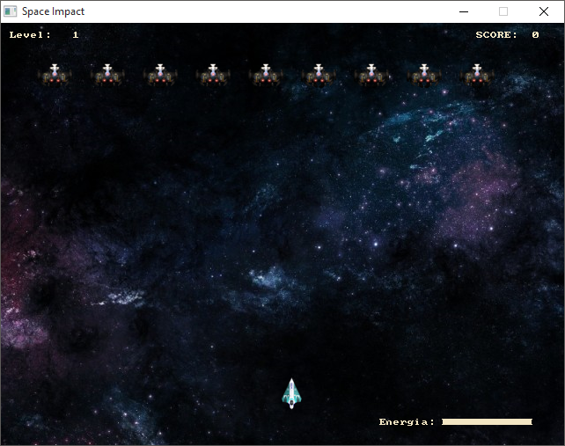
Ono zbudowane jest z naszej Postaci którą sterujemy w tym przypadku jest to statek.
- Polityka na rzecz jakości (ergonomia)
  - Rozmieszenie Interfejsu Graficznego
    - Na samej górze aplikacji znajduje sie Logo Gry Jest centralna pozycją wśród innych elementów Gry

    - Na środku aplikacji znajduje się Wybór Opcji Tematycznej wraz z wybraniem rozgrywki
    - W dolnej części aplikacji znajduje się Lista "TOP PLAYER". Zawiera listę trzech najlepszych graczy którzy korzystali z aplikacji
  - Rozmieszenie Elementów okna gry
    - Na środku ekranu znajduje się obszar po którym poruszają się wrogowie
    - W dolnym prawym rogu znajduje się Pasek który informuje gracza o aktualnym stanie jego życia. Czcionka jest skalowana do rozmiaru okna.
    - W górnym lewym rogu aplikacji znajduje się informacja o obecnym posępnie w grze
    - W Górnym Prawym rogu aplikacji znajduje się informacja o aktualnym wyniku gracza
  - Aplikacja posiada szatę graficzną która komponuje się dobrze na Tle napisów oraz podstałych elementów interfejsu graficznego. Ponadto zawiera dwie opcje
tematyczne które użytkownik może wybrać w czasie grania. Szata graficzna została wpasowana w tematykę i fabułę gry aby podkreślić tematykę aplikacji
    - "RETRO" które posiada następujące elementy graficzne

    - "MODERN" które posiada następujące elementy graficzne


  - Całość elementów została skomponowana aby nie męczyć użytkownika podczas długotrwałego eksploatowania aplikacji. Aplikacja została opracowana aby była ergonomiczna i przejrzysta a zarazem funkcjonalna.
  - Czcionka która została zaimplementowana w aplikacji jest proporcjonalna do wielkości okna. Je jest zbyt mała każdy użytkownik nie będzie miał z nią problemu niezależnie od kategorii Wiekowej.

